Data Exploration, Exploratory Visualization.
El primer paso en la exploración de los datos es la lectura de los ficheros proporcionados por Arvato para el proyecto.
En un primer momento al leer los archivos csv vemos el primer problema con ciertas columnas, en concreto las columnas 'CAMEO_DEUG_2015', 'CAMEO_INTL_2015'. El problema con estas columnas es que poseen en sus datos mezcla del tipo de datos, pues en ciertas columnas que se supone no se dispone información de este campo, se tienen los valores ‘X’ y ‘XX’ respectivamente en cada una de las columnas.
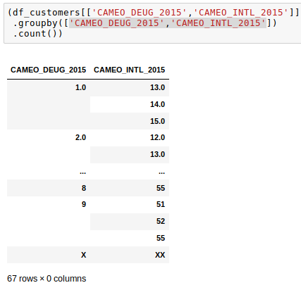
Para solucionar este problema, configuramos la lectura de los ficheros para que identifique ‘X’ y ‘XX’ como valores NaN en la lectura. A parte de esta configuración también se eliminará en la lectura de la primera columna, denominada como ‘Unnamed:0’ y que hace referencia a la primera columna de index que trae el index del fichero.
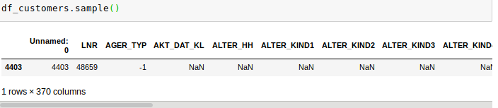
Otro valor que se va a tratar, es el de -1, que en el fichero de atributos se asocia también a valores nulos en todos los atributos.

Tratamiento de tipología de las variables
Gracias al fichero de los atributos que es facilitado por Arvato, se puede identificar las variables de tipo categórico que tenemos, lo cual es muy útil en el futuro para el modelado de los distintos algoritmos a implementar.
Para ello se genera un diccionario con las variables que se encuentren en este fichero y se denominan como ‘category’, salvo en aquellas que se indican que son numéricas, que se denominan de tipo ‘float’.

Finalmente leemos de forma correcta los ficheros.
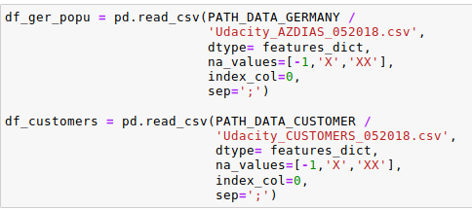

El siguiente paso en el preprocesado de los datos, es el de convertir los valores de las variables categoricas marcadas como 0 a valor perdido, debido a la información que tenemos en el fichero de atributos.

Tras esto pasos ya podemos acceder a los datos leidos.

Germany Population

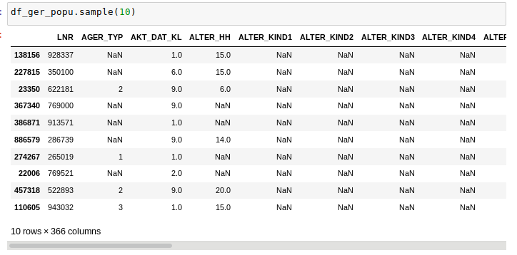

Arvato’s customers

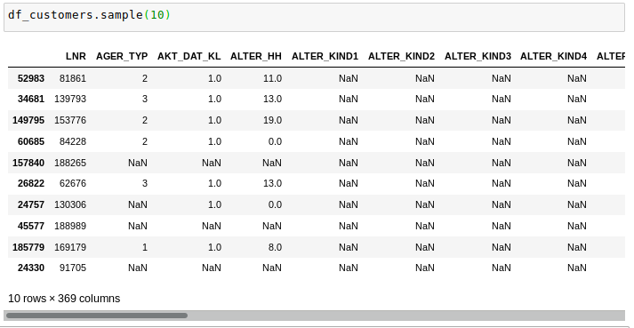

Las medidas de estos dataset son:
Germany Population:
- Registers: 891.221
- Columns: 366

Arvato customers:
- Registros: 191.652
- Columnas: 369

A primera vista se puede observar que el dataset de los customers posee tres variables más que definen sus registros. Estas tres variables son 'CUSTOMER_GROUP', 'ONLINE_PURCHASE', 'PRODUCT_GROUP', las cuales van a ser eliminadas del dataset de customers para alineaer todos los datos más adelante.

Eliminación de valores nulos dentro de los datasets.

Se puede observar a primera vista la gran cantidad de valores nulos dentro de las distintas variables que definen los registros. Por ello, se va a proceder a eliminar variables que poseen una gran cantidad de valores nulos.

Un primer análisis gráfico de la distribución de nulos en las variables, se lleva a cabo representado el histogrrama del porcentaje de nulos dentro de las columnas, como se muestra a continuación:

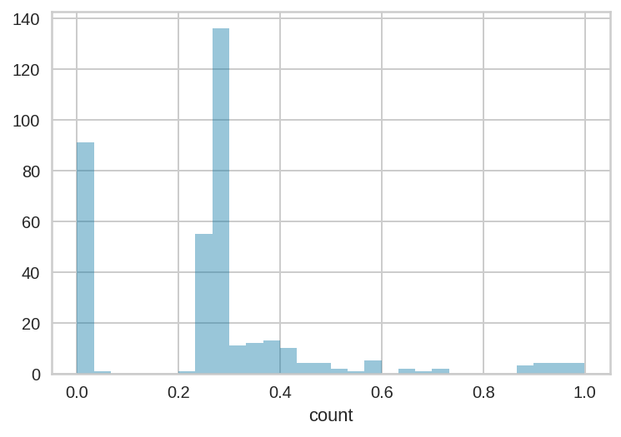

Se puede observar que hay muchas variables con un porcentaje de valores nulos menor del 40%, por lo que tomaremos como umbral para descartar variables este valor. Con este porcentaje, nos sale un total de 46 variables a descartar.

Por otro lado, se va a generar un modelo baseline para comprobar de forma independiente a nuestra percepción, como el modelo aprende de los datos y a que variables les da un mayor peso para obtener la predicción. Para este cometido, he generado un dataset sintetico con los datos proporcionados de población y clientes de Arvato y se lo suministro a un modelo XGBoost modelado con el paquete H2O.

La importancia de variables del modelo son las siguientes:
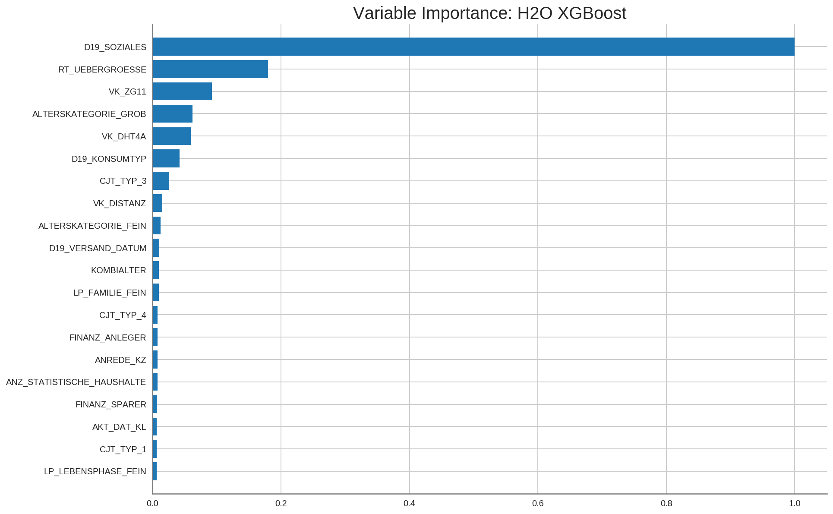
Comparando estas variables con las recogidas como variables con alto porcentaje de nulos, no existe ninguna coincidencia, por lo que podemos descartarlas sin problemas.

Algorithms and techniques

Dentro del proyecto se han empleado tanto técnicas supervisadas como no supervisadas para llevar a cabo el total del análisis. En esta sección se va a exponer los distintos modelos creados además de
Modelo PCA

El modelo PCA nos permite llevar a cabo una reducción de las dimensiones con las que se describe a la población y de esta forma facilitar en pasos futuros la clusterización de los datos. Es importante recordar, que para la elaboración del modelo PCA solo se emplean variables de tipo numéricas.

Para ello haremos dos pasos más de procesado de datos antes de alimentar el modelo. Estos dos pasos son:

- Rellenar los valores NaN que existen dentro de las variables numéricas con valores numéricos ‘Dummies’. En este proyecto se empleará el valor de -99.
- Normalizar las variables para poder llevar a cabo la normalización de una forma más eficiente y fácil.

Para esto, se realiza una pipeline que recoge todos los pasos expuestos hasta el momento:

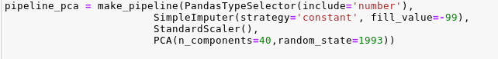

Como se puede ver en la imagen de arriba, se ha elegido un PCA para explicar la varianza de los datos uno de 40 componentes.

Como se puede observar en la imagen de abajo, las tres principales componentes son las que mejor explican los datos, y luego las siguientes disminuyen en varianza, obteniendo poco a poco la varianza del 90% que buscamos.

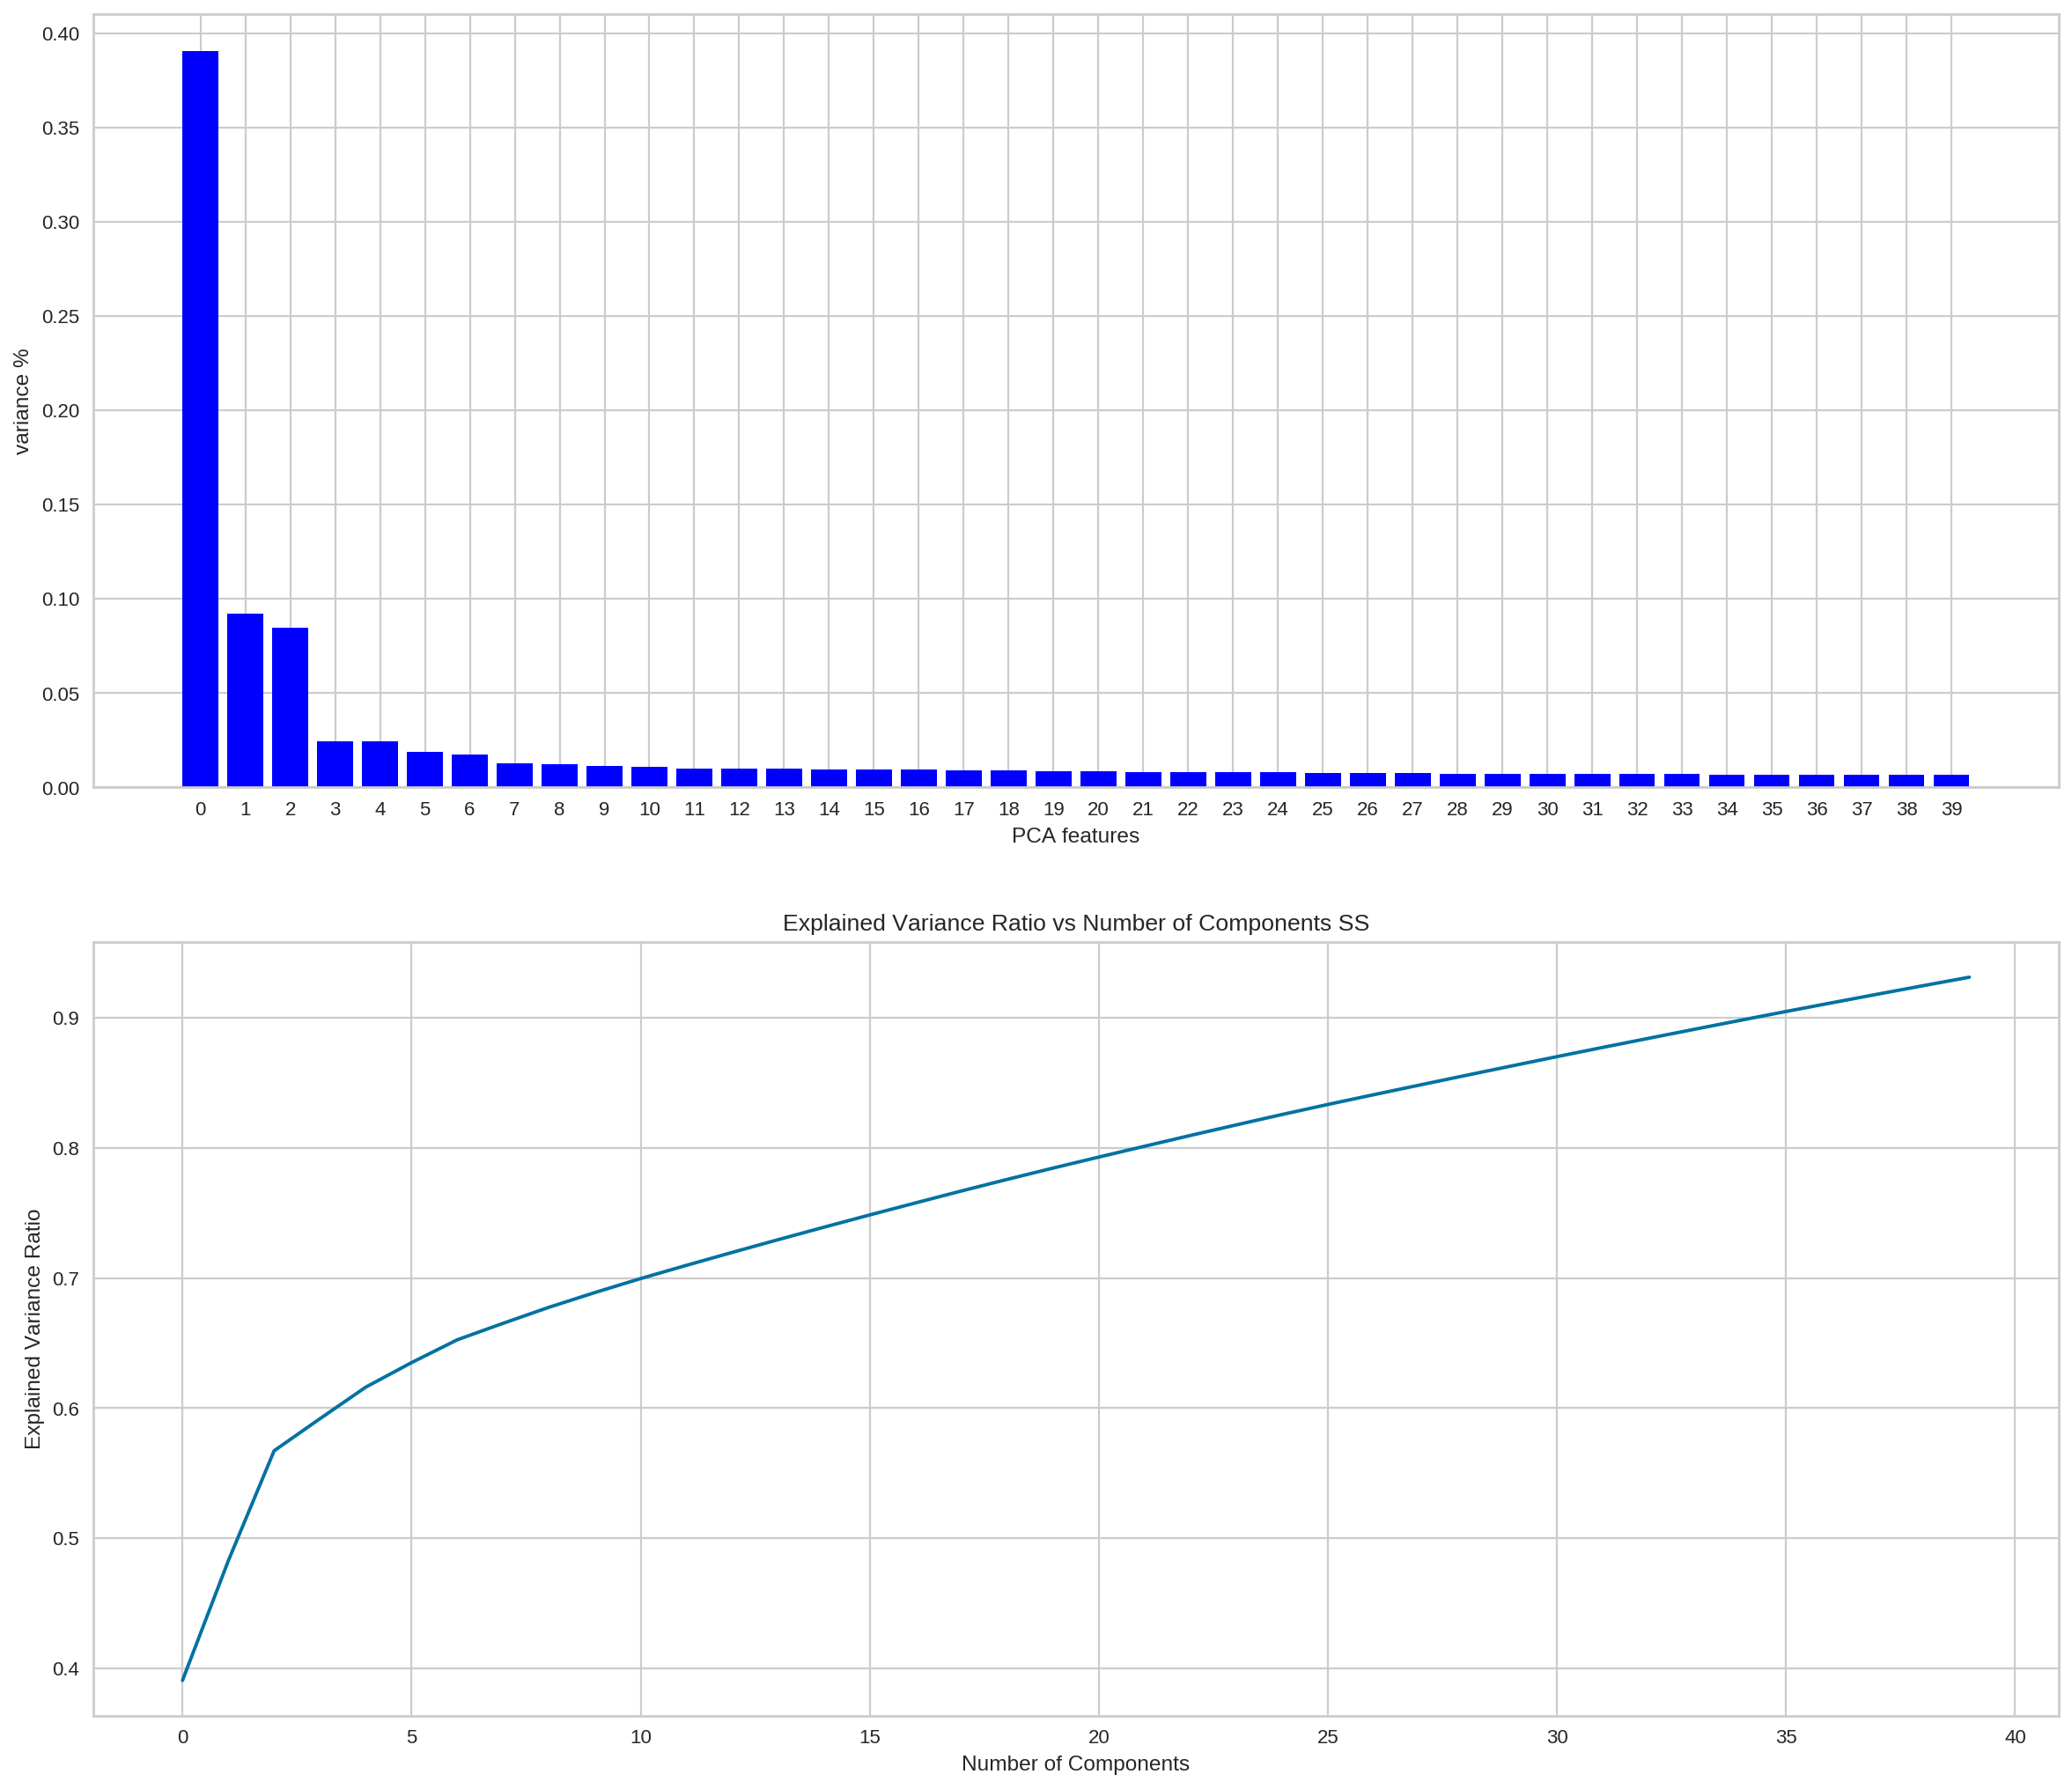
https://shankarmsy.github.io/posts/pca-sklearn.html

Una vez ajustado el modelo la totalidad de los datos con los que trabajamos, lo divido en datos de entrenamiento y testeo para llevar a cabo la clusterización de los datos y comprobar que los resultados son correctos.

Modelo Kmeans
Para elaborar el modelo Kmeans, primero yo realizo the elbow method, para conseguir elegir el número de clusters a implementar:

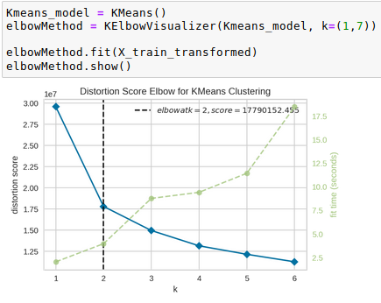
Según esto, el número óptimo de clusters a realizar en el modelo Kmeans es de 2. Por tanto, implementamos dentro de la pipeline este modelo y lo entrno con una parte de los datos totales, testeandolo posteriormente con los datos restantes.

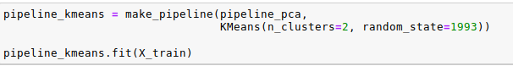
Se puede observar que la separación de los clusters es muy buena:

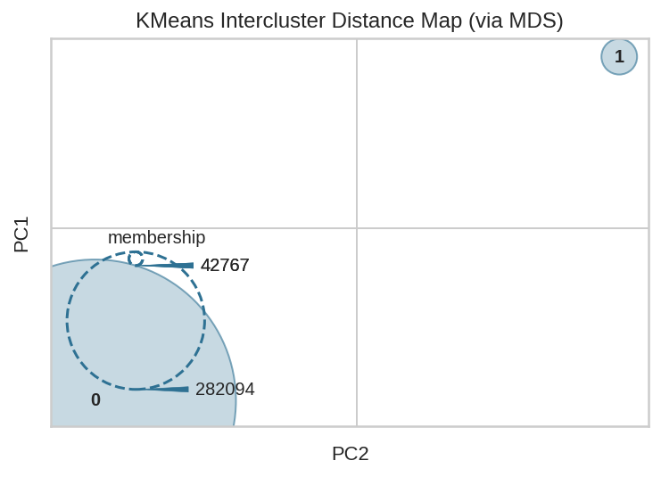
Fijandonos dentro de los cluster, compruebo el ratio de gente que es customer contra los que no lo son en cada uno de ellos y tanto para entrenamiento como para test, se observa un rate mas grande dentro de el cluster 1, el más pequeño que en el 0.

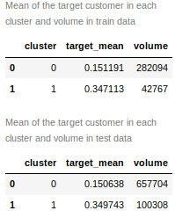
Por lo que la population segmentation nos ha proporcionado resultados óptimos, que añadirán más información sobre los registros.

Supervised learning models

Además de los modelos que yo he expuesto hasta ahora, para la parte de detección de clientes en la campaña de mail de la compañía también se han empleado una serie de modelos, sobre todo los conocidos por tener un mejor rendimiento a la hora de trabajar con datos tabulados, como son:

- XGBoost.
- Catboost.
- LGBM.

Estos modelos van a ser utilizados para la elaboración de las predicciones sobre las campañas de mail que la empresa realiza. En los modelos no solo se estudia los hiperparámtros que lo componen si no también el tipo de dato que lo alimenta.

En este proyecto se ha empleado:
- En trenamiento solo con datos de población, tomado como baseline del proyecto.
- Entrenamiento con campañas anteriores de mail de la compañía de la cual ya se dispone de información.
- Con datos mezclados de la campaña de mail pasada, de la cual sabemos cuando tuvo exitos en que clientes, como en la información total de la población, que diferencia entre usuarios clientes de Arvato y población general de Alemania.

En el proyecto, se llego a la conclusión de que el mejor resultado se obtenía con información mixta y mediante el uso de un LGBM. Esta información será expuesta en la sección de resultados.

Benchmark.

Para determinar la mejora sobre la hiperparametrización de los modelos y los datos empleados, he optado por emplear el resultado que el primer modelo para obtener las variables del modelo en un primer momento, que emplea datos de la población simplemente para predecir sobre los datos de test que en la competición de Kaggle del proyecto. El AUC que se obtiene es de un 0.724.

Methodology

Data Preprocessing

El preprocesado de los datos a lo largo del proyecto ya ha sido explicado a lo largo de este informe.

A modo de resumen:

- En la lectura de datos, se ha llevado una limpieza de variables con columnas de datos mixtos con valores como ‘X’ y ‘XX’, además de convertir valores de -1 a NaN. En las variables categóricas también se hace este proceso para valores de 0.

- En la lectura y limpieza de los datos, también se tiene en cuenta las variables que se leen del fichero de atributos para identificar las variables categóricas que hay en los datos e identificarlas como ‘category’.

- En la parte de aprendizaje no supervisado, se lleva a cabo en la pipeline tanto la selección solo de variables de tipo numéricas, que son las que sirven para el algoritmo de PCA, como el rellenar con un valor númerico los valores nulos.

- En la parte de Algor
itmos supervisados, en la parte en la que se entrena los modelos únicamente con datos de campañas de mail antiguas, se lleva a cabo un Oversample de los casos positivos para conseguir un mejor ratio al entrenar. Además de esto se realiza un encode de las variables categóricas. Para este proyecto, la que mejor rendimiento a demostrado presentar es la codificación de WOE (Weight Of Evicende).

Implementation and refinement

Para el desarrollo de todos los algoritmos y procesos que se han expuesto hasta el momento se ha empleado el lenguaje python y se han desarrollado dos notebooks para su desarrollo y monitorización. Los notebooks son:
- 1_Preprocessing_and_unsupervised_algorithms
- 2_ML_algorithms_for_supervised_learning

Además, se ha utilizado el fichero helpers_data_cleaning.py para la limpieza y refinado de los datos

Las partes relacionadas con aprendizaje no supervisado ya se han explicado más arriba y expuesto todos los puntos que se han tratado.

Por la parte de los algoritmos supervisados, su implementación y refinamiento han sido los que más pruebas han requerido a lo largo del desarrollo del proyecto. En esta parte se implementan 3 modelos: XGBoost Catboost y LGBM.

Cada uno de los modelos han sido entrenados con distintos datos:

Datos de campañas

Se entranan en un primer momento los modelos con los datos que Arvato nos proporciona. Estos primeros modelos con los datos sin tratar no tiene muy buenos resultados. Para mejorarlo se lleva a cabo un oversample de los datos para mejorar el rate de casos positivos que el modelo puede captar. Con este cambio, el rendimiento del modelo mejora.

Datos de campaña mezclados con datos de la población

Para mejorar el rendimiento del modelo y aumentar los casos positivos de clientes que el modelo observa, se mezcla la totalidad de la campaña de mails con registros aleatorios tomados del total de la población.

Para evitar que la información de la población tomase demasiado peso sobre los registros de la campaña de mail, se usa un porcentaje. Tras varias pruebas, el porcentaje optimo de registros a introducir parece ser de entorno al 15% de registros de la población. Con esta modificación en los datos se consigue una mejor clasificación dentro del modelo.

Results

El modelo final utilizado para la competición de Kaggle que tiene asociada a este nanodegree ha sido el de LGBM con una parametrización:

param_lgb = {
"ntrees" : 50,
"max_depth" : 8,
"learn_rate" : 0.01,
"sample_rate" : 0.8,
"col_sample_rate_per_tree" : 0.8,
"min_rows" : 3,
"random_state": 1993,
"stopping_metric": 'AUC',
"n_jobs":-1
}
Empleandolo dentro de una pipeline como la siguiente:
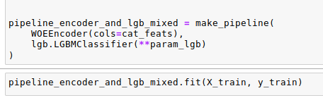
Y empleando los datos mezclados de campañas de mail y la población general al 15%, se obtuvo en este proyecto un AUC de 0.80954.

Justification

Gracias al modelo descrito arriba, se ha conseguido obtener la segunda posición de la competición de Kaggle que este Nanodegree plantea:

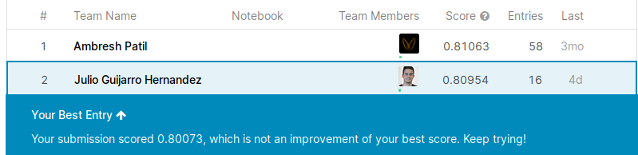
Por lo que considero que este proyecto tiene un rendimiento muy bueno y se ha cumplido con las espectativas que se tenían en un primer momento.

Como posibles trabajos futuros para mejorar aun más el modelo se podría investigar más los hiperparámetros de los modelos al igual que generar variables sinteticas a partir de las variables ya actuales y observar si el rendimiento mejora.

